２．第二京阪道路沿道の状況
⑴第二京阪道路沿道の土地利用の状況
北部大阪の慢性的な渋滞を解消するため、一般国道１号のバイパスとして、第二京阪道路の整備が平成21年度末の供用開始を目指して進められています。第二京阪道路は、京都と大阪を結ぶ延長約28.3ｋｍの道路で、6車線の自動車専用道路と2～4車線の一般国道からなります。内大阪府域は17.6ｋｍで、その約６割が市街化区域をとおり、このうち住居系用途が４割を占めています。これ以外が市街化調整区域で、接道延長の約４割に及びます。
幹線道路沿道では、無計画に土地を放置すると、宅地等への農地転用が進み、資材置き場や露天駐車場が雑然と拡がり、無秩序な市街化、営農条件の悪化など、都市的土地利用、農的土地利用の双方にとって望ましくない状況を引き起こしています。
第二京阪道路の開通により、その沿道地域における土地利用需要は飛躍的に高まるため、放置することによる無秩序な開発が懸念されます。

⑵企業進出意向調査
第二京阪道路沿道に広がる市街化調整区域における企業の進出ニーズを把握するため、平成19年度に下記調査対象地区図（平成19年度は私部南地区を除く）に示す第二京阪道路沿道の8地区において、民間企業（エンドユーザー企業3,176社、デベロッパー等間接企業468社）から、アンケート調査等を行いました。さらに民間企業の最新の進出意向やニーズを把握するため、平成21年10月に平成19年度調査で沿道への進出に興味のあった企業など109社（エンドユーザー企業77社、間接企業32社）に対し、下記9地区において、アンケート調査を実施しました。

調査対象地区図
寝屋川市『高宮地区』
（約7ha）
四條畷市『砂地区』
（約13ha）
寝屋川市『寝屋北町・一丁目地区』
（約20ha）
寝屋川市『小路地区』
（約14ha）
寝屋川市『寝屋二丁
目地区』 （約11ha）
枚方市『茄子作・高田地区』
（約40ha）
交野市『星田地区』
（約45ha）
交野市『私部南地区』
（約15ha）

門真市『北島地区（西
地区）』 （約10ha）

エンドユーザー企業７７社のうち５５社から回答があり、そのなかで将来的な興味も含め、少しでも沿道への進出に対し興味のある企業は40社（製造業7社、運輸業9社、小売業24社）あり、そのうち現在進出に興味のあるのは22社でした。内訳は製造業が1社、運輸業5社、小売業16社（主にスーパーやホームセンター）でした。

興味を示した企業の地区別内訳（40社複数回答）
門真市北島地区＊ |  | ２３社
四條畷砂地区＊ |  | ２３社
寝屋川市 | 高宮地区＊ | ２２社
寝屋川市 | 小路地区＊ | ２０社
寝屋川市 | 寝屋２丁目地区 | １５社
寝屋川市 | 寝屋北町他地区 | １３社
枚方市茄子作・高田地区＊ |  | ２３社
交野市星田地区＊ |  | ２２社
交野市私部南地区 |  | １６社

沿道への進出に少しでも興味を示した40社の地区別内訳では、まちづくり協議会を設置している地区への興味が高く、まちづくりへの取り組みが進められていることが判断材料になっていると思われます。
また興味のある理由としては、「幹線道路沿道であること」と「まとまった土地が確保できること」が多く挙げられました。
＊：まちづくり協議会設置済み地区

興味のある理由
（沿道への進出に少しでも興味を示した40社対象とした複数回答）

⑶地権者の土地利用意向
第二京阪道路沿道地権者へのアンケート調査を行ったところ、農的土地利用を希望されているのは、門真市、寝屋川市では３割程度、四條畷市、枚方市で４割程度、交野市で５割程度となっています。地権者の土地利用意向を踏まえつつ、都市的土地利用と農的土地利用が調和した、計画的なまちづくりを進める必要があります。
＜沿道地区の土地利用意向＞
門真市北島地区（西地区） 四條畷市砂地区
（平成21年4月28日(火)～5月11日(月)） （平成21年6月15日(月)～26日(金)）

寝屋川市小路地区 寝屋川市高宮地区
（平成17年2月21日） （平成17年2月21日）

交野市星田北地区 枚方市茄子作・高田地区
（平成18年11月29日） （平成21年8月31日）

⑷沿道まちづくりへの取り組み状況
第二京阪道路沿道に広がる大規模な市街化調整区域を中心に、地元地権者等がまちづくり協議会を設立し、第二京阪道路の整備インパクトを適切に活用した計画的なまちづくりに取り組んでいます。既に、寝屋川市寝屋南地区（23ha）では、平成19年7月に土地区画整理組合が設立され、一括業務代行方式により計画的なまちづくりが進められています。また、下記１３地区、３０３haで、まちづくりが検討されており、門真市北島地区（西地区）など６地区で、地権者等で組織する「まちづくり協議会」が設立され、また、土地利用転換を行う際には、まちづくり協議会への届出を義務付ける「まちづくり申し合わせ書」の締結をみています。
沿道まちづくりへの取り組み地区

地区名 | 面積 | まちづくり協議会の設立状況等
①門真市北島地区 | ４２ha | 内、西地区10haにおいて  H21. 2 まちづくり協議会設立  まちづくり申し合わせ書締結
②四條畷市砂地区 | １３ha | H16.11 まちづくり協議会設立  まちづくり申し合わせ書締結  H18.11 調整区域の地区計画（告示）
③四條畷市砂・蔀屋地区  寝屋川市新家二丁目・讃良東町地区 | ２２ha  １８ha  計４９ha
④寝屋川市小路地区 | １４ha | H17. 7 まちづくり協議会設立  H18. 4 まちづくり申し合わせ書締結
⑤寝屋川市高宮地区 | ７ha | H21. 1 まちづくり協議会設立  まちづくり申し合わせ書締結
⑥寝屋川市宇谷地区 | ３７ha
⑦寝屋川市寝屋北町・一丁目地区 | ２０ha
⑧寝屋川市寝屋二丁目地区 | １１ha
⑨交野市星田北地区 | ２０ha | H20. 6 まちづくり協議会設立  まちづくり申し合わせ書締結
⑩交野市星田駅前地区 | ２５ha
⑪枚方市茄子作・高田地区 | ４０ha | H20.12 まちづくり協議会設立  H21.10 まちづくり申し合わせ書締結
⑫交野市私部南地区 | １６ha
⑬交野市倉治・私部・青山地区 | １８ha

沿道まちづくりへの取り組み状況
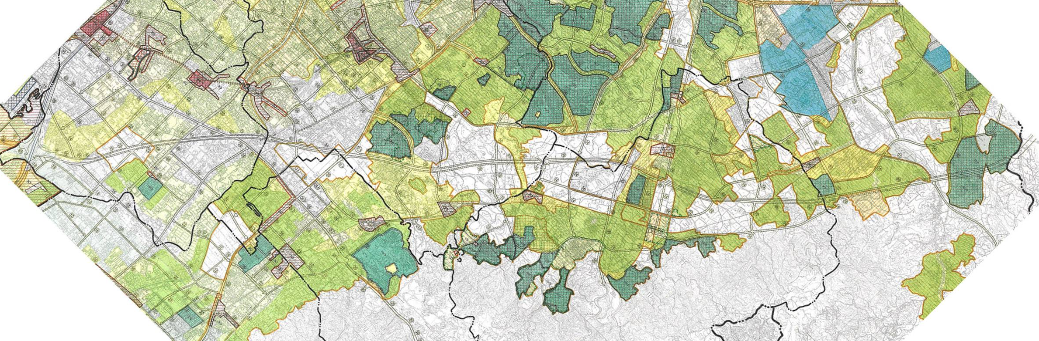
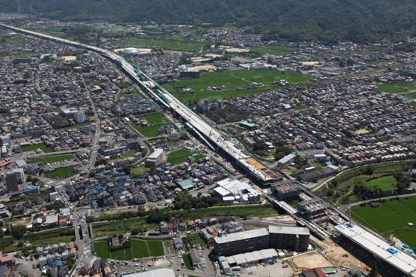
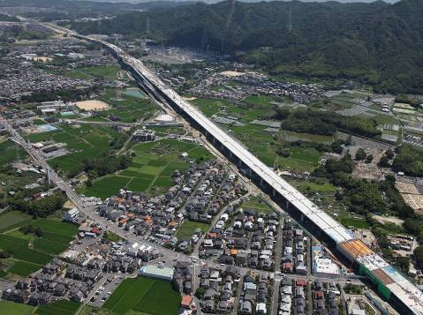
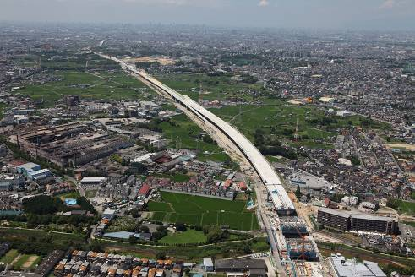
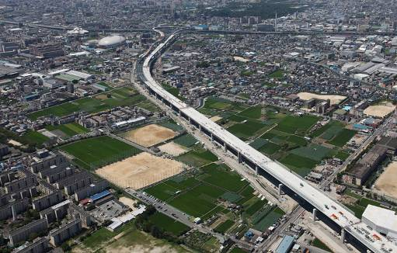
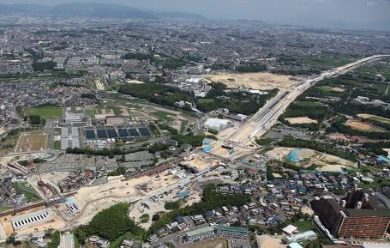
【⑫】私部南地区
◆地区概要：16ha、79名
◆H20.7 地元意向調査
H20.9 意向調査結果報告会
H21.2 農地の勉強会開催
H21.11 農地の勉強会開催
※宅地に適した地区であるため、土地利用について、今後市が地元と調整を図っていく。

⑫
【⑬】倉治・私部・青山地区
◆地区概要：18ha、100名
◆H21.9 地元意向調査

⑬

【⑦】寝屋北町、寝屋一丁目地区
【⑧】寝屋二丁目区
【⑨】星田北地区
【⑩】星田駅前地区
【⑪】茄子作・高田地区

⑦寝屋北町・寝屋一丁目地区 20ha
営農意欲が強く、当面保全

⑧寝屋二丁目地区 11ha
権利者が寝屋南と重複しており、寝屋南の概成をみて展開

⑨星田北地区 20ha、90名
H20.6 まちづくり協議会設立
H20.6 まちづくり申し合わせ書締結
H21.7 企業からのプレゼン開催
H21.9 税金対策の勉強会開催

⑩星田駅前地区 25ha、130名
H21.8 地元意向調査
H21.11 意向調査報告会

⑪茄子作・高田地区 40ha、200名
H20.12 まちづくり協議会設立
H21.10 基本構想作成、申合せ書締結

⑧

⑦①
⑩
⑨
⑪
凡 例
沿道まちづくり取組み地区
事業地区
【①】北島地区
◆地区概要：調区42ha、内10haで
区画整理事業検討（地権者79名）
◆H21.2まちづくり協議会設立
◆H21.2まちづくり申し合わせ書締結
◆立地条件の良さから企業の進出意向は高い。
H21.3. 門真市長へ技術的支援要請
H21.5 地元アンケート調査
①
寝屋南地区(事業中)
【⑥】宇谷地区
寝屋南地区
◆地区概要：23ha、90名
◆H16.8区画整理準備組合設立
H19.2都市計画決定（区画）
H19.7区画整理組合設立
（一括業務代行者：東急不動産、鹿島道路）
H20.11寝屋南都市開発㈱設立

総事業費：53億９千万円
補助金：国府８億６千万円
市 ６億円
合計１４億６千万円
平均減歩率：38.96％
寝屋南地区
⑥
◆地区概要：既成市街地を含む37ha

③
⑥
交野南IC
⑩
⑬
門真市
四條畷市
⑪
⑦
⑧
寝屋南地区
⑤
④
②
⑫
交野市
寝屋川市
枚方市
四条畷
忍ヶ丘
東寝屋川
星田
河内磐船
津田
門真南
①
⑨
藤阪
長尾
交野市
私市
郡津
村野
河内森
【②】砂地区、【③】砂・蔀屋地区 新家二丁目・讃良東町地区
【④】小路地区、【⑤】高宮地区

枚方東IC
枚方学研IC
交野北IC
寝屋川北IC
寝屋川南IC
第二京阪
門真IC
門真JCT

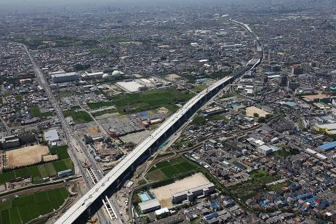
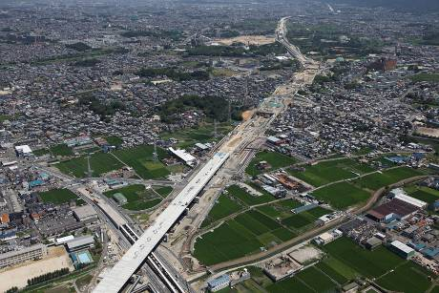
野崎
②砂地区 13ha、40名
H16.11 まちづくり協議会設立
H16.11 まちづくり申し合わせ書締結
H18.11 砂第一地区 地区計画決定

③砂・蔀屋地区 22ha
新家二丁目・讃良東町地区 約18ha
広域的な大規模商業施設の開発事前相談等

④小路地区 14ha、94名
H17.7. まちづくり協議会設立
H18.4 まちづくり申し合わせ書締結

⑤高宮地区 7ha、60名
H21.1 まちづくり協議会設立
H21.1 まちづくり申し合わせ書締結

②
④①
⑤
③

